

一次搞懂海關在做什麼事!
海關是國家大門，貨物進出口之通關作業是國際貿易過程中最具變數、最難掌握的環節，由於通關作業涉及層面甚廣，相關法令規定又多如牛毛，因此進出口廠商難以瞭解通關業務，本課程希望能讓學習者瞭解稅則與進出口程序，培養具有解決通關問題的能力。
【時 間】： 115年 10月5日 (一)，08:30 ~ 12:30（共4小時）
【地 點】： 外貿協會台南辦事處(台南市中西區成功路457號15樓)
【費 用】： 新台幣$ 2,000元(含學費、講義) *現場繳費恕不優惠
△9/28(一)前報名享早鳥優惠$ 1,900元，同公司2人(含)以上報名優惠價$ 1,800元△
【講 師】： 施達偉 老師
【現 任】： 財政部關務署高雄關嘉南分關業務二課 課長
【經 歷】： 高雄應用科技大學保稅、AEO證照班講師、台灣科學園區公會南區辦事處AEO證照講習課程講師、關務法規與通關實務專題研修班(高雄關) 「自由貿易港區法規與實務」課程講師、碼頭查緝、驗貨、分估、艙單准單、總務、行政救濟、公共公關協辦事務、高雄關AEO輪值驗證委員、航港局自由貿易港區專責人員講習講師
【課程內容】：
- 重要法規介紹  - 進出口通關程序  - 稅則分類、價格核定 | 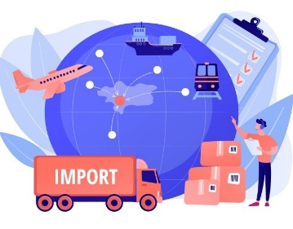  - 查驗制度、產地認定  - 賠償調換、行政救濟
● 報名請至 https://tainan.taiwantrade.com/event/list 線上報名或填妥下表回傳Fax:(06)229-6615
或e-mail: renee@taitra.org.tw。聯絡電話:06-229-6623#23 楊小姐
公司名稱 |  |  |  | 統一編號
公司名稱 |  |  |  | 產業/產品
地 址 |  |  |  | 電話 |  | 手機
參加者姓名 |  | 職稱 |  |  | E-mail:
請事先繳費 | 郵政劃撥 (帳號：31373373，戶名：中華民國對外貿易發展協會台南辦事處)  *請於劃撥單上註明參加課程、公司名稱與參加者姓名，劃撥後傳真至 (06)229-6615。  匯款 銀行:中國信託(代號:822)分行別:西台南分行; 帳號: 222-11-80303-00 ; 戶名：財團法人中華民國對外貿易發展協會。(完成後請回傳匯款資料並提供報名課程日期與姓名)  信用卡付款： 卡別 : Visa Master JCB  (信用卡扣款將會於開課前1~2天才會進行扣款作業，若您已於早鳥日前繳回繳費資訊，將不影響早鳥優惠)  金額:  卡號:  有效日期: (月/年) 持卡人簽名(親簽) :

附註：1.本課程招生滿10人開課，未達開課人數時，將辦理退款，不便之處尚請見諒。2.因故未能到課，恕不辦理退費，名額可由
他人替代。3.本棟樓地下3樓備有收費機械式停車場（半天100元，全天180元；例假日恕不營業）。 4.因應個資法，本資
料僅做日後貿協發送相關資訊用，如不願收到貿協訊息，或需更正、刪除個人資料，請洽免付費客服專線 0800-506-088來
電告知

